Resolución del Pleno del Instituto de Transparencia, Acceso a la Información Pública y Protección de Datos Personales del Estado de México y Municipios, con domicilio en Metepec, Estado de México, de fecha nueve de enero de dos mil diecinueve.
VISTOS los expedientes formados con motivo de los recursos de revisión acumulados 03952/INFOEM/IP/RR/2018, 03953/INFOEM/IP/RR/2018, 03954/INFOEM/IP/RR/2018, 03955/INFOEM/IP/RR/2018, 03956/INFOEM/IP/RR/2018, 03957/INFOEM/IP/RR/2018, 03958/INFOEM/IP/RR/2018, 03959/INFOEM/IP/RR/2018, 03960/INFOEM/IP/RR/2018, 03961/INFOEM/IP/RR/2018, 03962/INFOEM/IP/RR/2018, 03963/INFOEM/IP/RR/2018, 03964/INFOEM/IP/RR/2018 y 03965/INFOEM/IP/RR/2018, promovidos por el C. XXXXXXXX XXXXXX XXXXX, en lo sucesivo EL RECURRENTE, en contra de las respuestas de parte de la Universidad Politécnica del Valle de Toluca, en lo sucesivo EL SUJETO OBLIGADO, se procede a dictar la presente resolución con base en lo siguiente:
RESULTANDO
I. En fecha dieciocho de septiembre de dos mil dieciocho, EL RECURRENTE presentó a través del Sistema de Acceso a la Información Mexiquense, en lo subsecuente EL SAIMEX, ante EL SUJETO OBLIGADO, las solicitudes de acceso a información pública, a las que se les asignaron los números de expediente 01154/UPVT/IP/2018, 01155/UPVT/IP/2018, 01156/UPVT/IP/2018, 01157/UPVT/IP/2018, 01158/UPVT/IP/2018, 01159/UPVT/IP/2018, 01160/UPVT/IP/2018, 01161/UPVT/IP/2018, 01162/UPVT/IP/2018, 01163/UPVT/IP/2018, 01164/UPVT/IP/2018, 01165/UPVT/IP/2018, 01166/UPVT/IP/2018 y 01167/UPVT/IP/2018, mediante las cuales solicitó:
01154/UPVT/IP/2018
“Carpeta de la Sesión 13va Ordinaria del Comité Interno de Mejora Regulatoria.” (Sic)
01155/UPVT/IP/2018
“Carpeta de la Sesión 14va Ordinaria del Comité Interno de Mejora Regulatoria.” (Sic)
01156/UPVT/IP/2018
“Carpeta de la Sesión 15va Ordinaria del Comité Interno de Mejora Regulatoria.” (Sic)
01157/UPVT/IP/2018
“Carpeta de la Sesión 16va Ordinaria del Comité Interno de Mejora Regulatoria.” (Sic)
01158/UPVT/IP/2018
“Carpeta de la Sesión 17va Ordinaria del Comité Interno de Mejora Regulatoria.” (Sic)
01159/UPVT/IP/2018
“Carpeta de la Sesión 18va Ordinaria del Comité Interno de Mejora Regulatoria.” (Sic)
01160/UPVT/IP/2018
“Carpeta de la Sesión 19va Ordinaria del Comité Interno de Mejora Regulatoria.” (Sic)
01161/UPVT/IP/2018
“Carpeta de la Sesión 19va Ordinaria del Comité Interno de Mejora Regulatoria.” (Sic)
01162/UPVT/IP/2018
“Carpeta de la Sesión 20va Ordinaria del Comité Interno de Mejora Regulatoria.” (Sic)
01163/UPVT/IP/2018
“Carpeta de la Sesión 21va Ordinaria del Comité Interno de Mejora Regulatoria.” (Sic)
01164/UPVT/IP/2018
“Carpeta de la Sesión 22va Ordinaria del Comité Interno de Mejora Regulatoria.” (Sic)
01165/UPVT/IP/2018
“Carpeta de la Sesión 23va Ordinaria del Comité Interno de Mejora Regulatoria.” (Sic)
01166/UPVT/IP/2018
“Carpeta de la Sesión 24va Ordinaria del Comité Interno de Mejora Regulatoria.” (Sic)
01167/UPVT/IP/2018,
“Carpeta de la Sesión 25va Ordinaria del Comité Interno de Mejora Regulatoria.” (Sic)
MODALIDAD DE ENTREGA: Vía SAIMEX.
II. Con base en el detalle de seguimiento del SAIMEX, se advierte que en fecha veinte de septiembre de dos mil dieciocho, la Unidad de Transparencia del SUJETO OBLIGADO turnó mediante requerimientos, el contenido de las solicitudes de información al Servidor Público Habilitado que consideró competente, a efecto de que realizara la búsqueda y localización de la información, por lo que, a fin de evitar repeticiones innecesarias, se inserta únicamente el requerimiento de la solitud de información 01154/UPVT/IP/2018, tal como se aprecia a continuación:
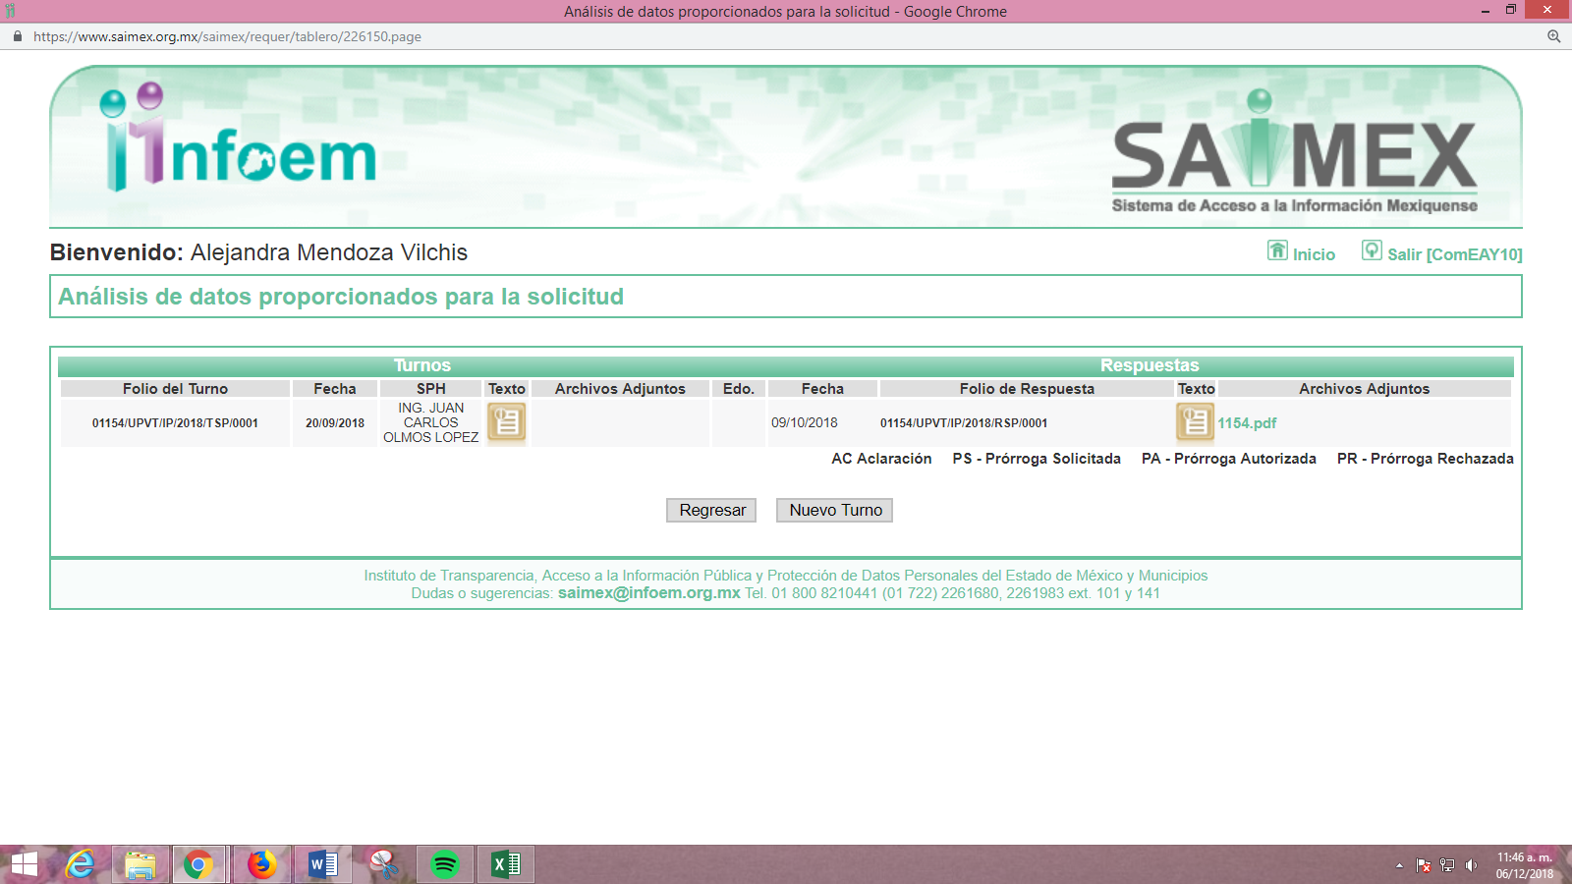
III. De las constancias que obran en el expediente electrónico, se advierte que EL SUJETO OBLIGADO en fecha nueve de octubre de dos mil dieciocho, dio respuesta a las solicitudes de información, en los mismos términos; motivo por el cual se inserta la respuesta de la solicitud de información 01154/UPVT/IP/2018:
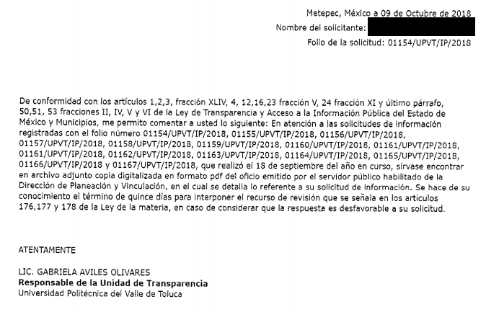
Adjunto a sus respuestas se encuentran los archivos electrónicos denominados SOLICITANTE DE LA INF. SOL 01154 A LA 01167.pdf y 1154.pdf, mismos que respectivamente contienen lo que a continuación se inserta:
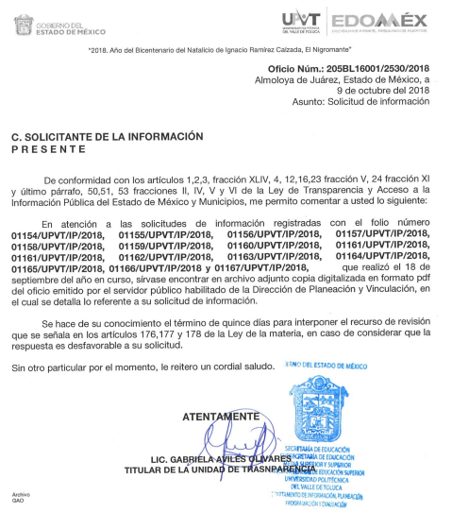
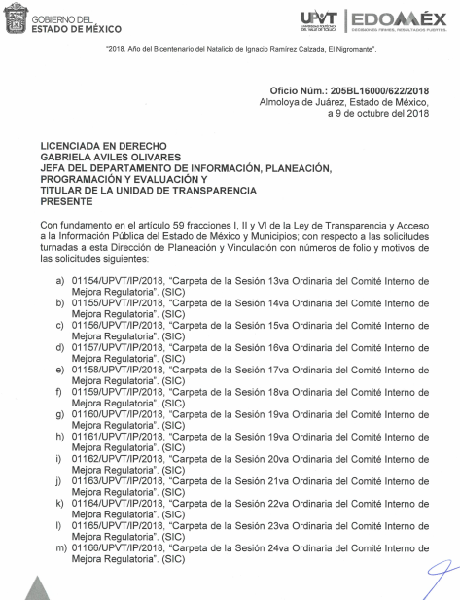

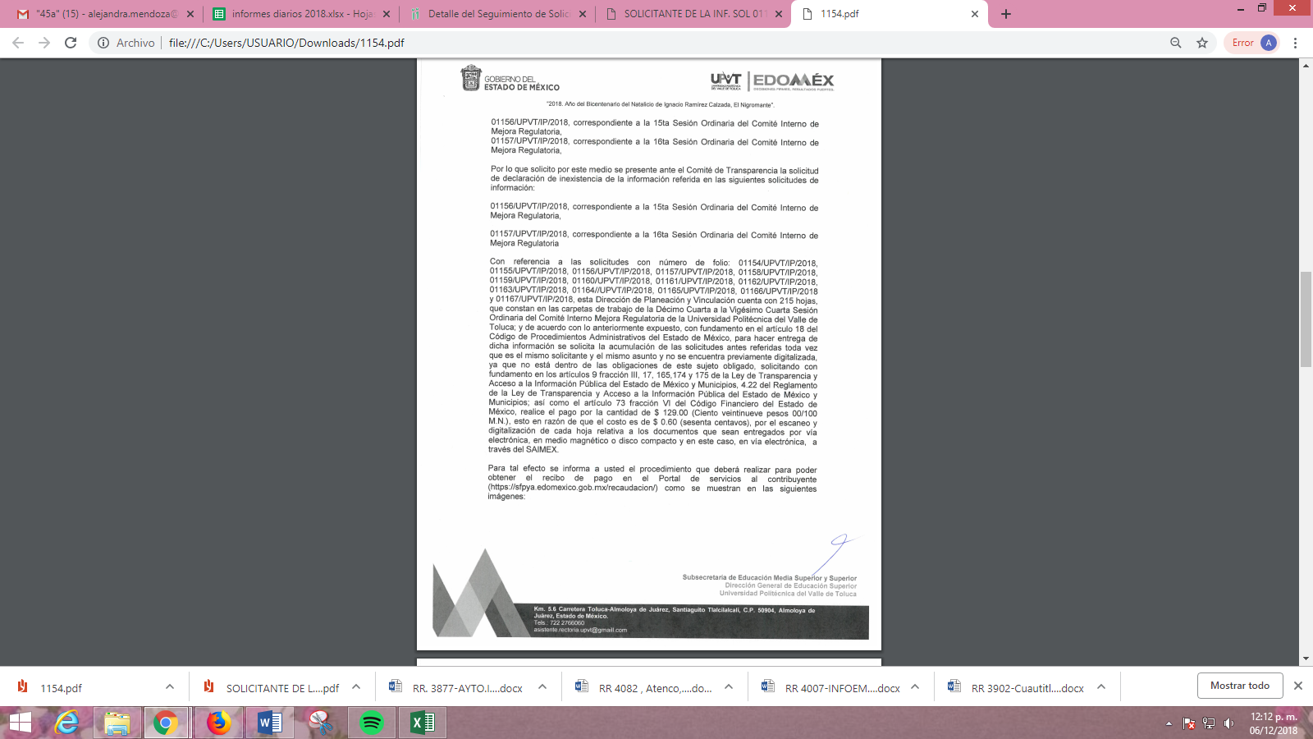
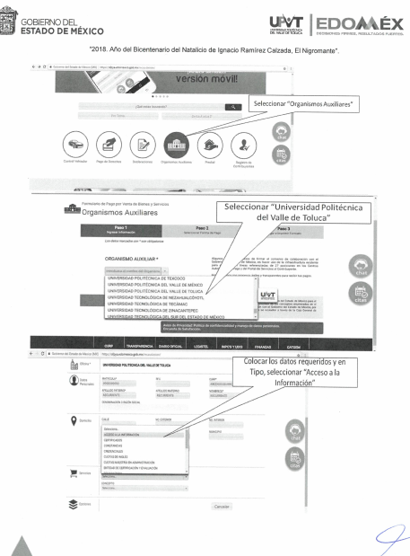
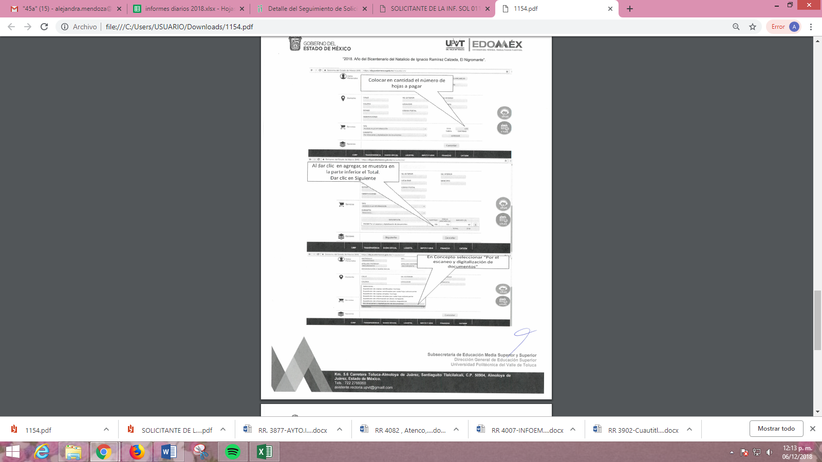
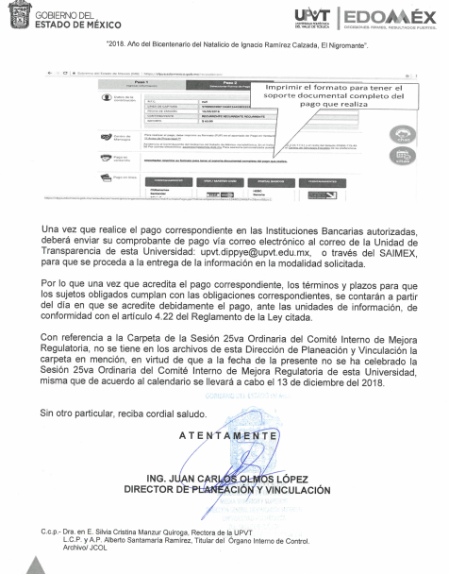
IV. Inconforme con las respuestas, en fecha dieciséis de octubre de dos mil dieciocho, EL RECURRENTE interpuso los recursos de revisión objeto del presente estudio, los cuales fueron registrados en EL SAIMEX y se les asignaron los números de expediente 03952/INFOEM/IP/RR/2018, 03953/INFOEM/IP/RR/2018, 03954/INFOEM/IP/RR/2018, 03955/INFOEM/IP/RR/2018, 03956/INFOEM/IP/RR/2018, 03957/INFOEM/IP/RR/2018, 03958/INFOEM/IP/RR/2018, 03959/INFOEM/IP/RR/2018, 03960/INFOEM/IP/RR/2018, 03961/INFOEM/IP/RR/2018, 03962/INFOEM/IP/RR/2018, 03963/INFOEM/IP/RR/2018, 03964/INFOEM/IP/RR/2018 y 03965/INFOEM/IP/RR/2018, precisando que únicamente en el recurso de revisión 03952/INFOEM/IP/RR/2018, el particular señalo como acto impugnado:
“Niegan información.” (Sic)
Mientras que en el resto de los recursos de revisión refirió:
“Cobran por la información.” (Sic)
Asimismo, como razones o motivos de inconformidad, en los recursos indicó lo siguiente:
“Niegan la información, cuando la Mejora Regulatoria en estas instituciones involucra recursos y un beneficio de la comunidad universitaria es información pública.” (Sic)
V. El dieciséis de octubre de dos mil dieciocho, los recursos de que se trata se enviaron electrónicamente al Instituto de Transparencia, Acceso a la Información Pública y Protección de Datos Personales del Estado de México y Municipios y con fundamento en el artículo 185, fracción I de la Ley de Transparencia y Acceso a la Información Pública del Estado de México y Municipios, se turnaron, a través del SAIMEX, a los Comisionados EVA ABAID YAPUR, JOSÉ GUADALUPE LUNA HERNÁDEZ, JAVIER MARTÍNEZ CRUZ, LUIS GUSTAVO PARRA NORIEGA y a la Comisionada Presidenta ZULEMAMARTÍNEZ SÁNCHEZ, respectivamente a efecto de que decretaran su admisión o desechamiento.
VI. De las constancias del expediente electrónico del SAIMEX, se desprende que en fecha veintidós de octubre de dos mil dieciocho, se acordó la admisión a trámite de los recursos de revisión que nos ocupan, así como la integración de los expedientes respectivos, mismos que se pusieron a disposición de las partes, para que en un plazo máximo de siete días hábiles conforme a lo dispuesto por el artículo 185 de la Ley de Transparencia y Acceso a la Información Pública del Estado de México y Municipios, manifestaran lo que a su derecho conviniera, a efecto de presentar pruebas y alegatos; así como para que EL SUJETO OBLIGADO rindiera los Informes Justificados correspondientes.
VII. En cumplimiento a lo anterior, de las constancias de los expedientes electrónicos del SAIMEX, se observa que EL RECURRENTE fue omiso en presentar las manifestaciones que a su derecho conviniera, mientras que por su parte EL SUJETO OBLIGADO en fecha treinta y uno de octubre de dos mil dieciocho, rindió los Informes Justificados correspondientes, sirviendo de sustento la siguiente imagen:
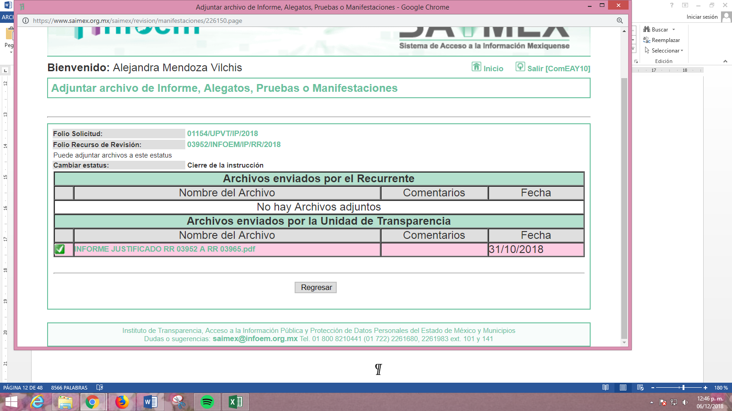
Debiendo precisar que EL SUJETO OBLIGADO presentó el mismo Informe Justificado en los recursos de revisión acumulados; por lo que, esta Ponencia determinó no ponerlos a la vista del RECURRENTE, derivado de que EL SUJETO OBLIGADO, ratificó sus respuestas, ello en términos del artículo 185, fracción III de la Ley de Transparencia y Acceso a la Información Pública del Estado de México y Municipios; sin embargo, debido a su extensión, será notificado al momento en que se haga de conocimiento de las partes la presente resolución.

VIII. Por economía procesal y con la finalidad de evitar resoluciones contradictorias, en la Trigésima Novena Sesión Ordinaria de fecha veinticuatro de octubre de dos mil dieciocho, el Pleno de este Instituto determinó acumular los recursos de revisión 03953/INFOEM/IP/RR/2018, 03954/INFOEM/IP/RR/2018, 03955/INFOEM/IP/RR/2018, 03956/INFOEM/IP/RR/2018, 03957/INFOEM/IP/RR/2018, 03958/INFOEM/IP/RR/2018, 03959/INFOEM/IP/RR/2018, 03960/INFOEM/IP/RR/2018, 03961/INFOEM/IP/RR/2018, 03962/INFOEM/IP/RR/2018, 03963/INFOEM/IP/RR/2018, 03964/INFOEM/IP/RR/2018 y 03965/INFOEM/IP/RR/2018 al diverso 03952/INFOEM/IP/RR/2018, acordando su resolución por parte de la Comisionada EVA ABAID YAPUR.

IX. Una vez analizado el estado procesal que guardaban los expedientes de que se trata, en fecha siete de noviembre de dos mil dieciocho, la Comisionada Ponente acordó el cierre de instrucción, así como la remisión de los mismos a efecto de ser resueltos, de conformidad con lo establecido en el artículo 185, fracciones VI y VIII de la Ley de Transparencia y Acceso a la Información Pública del Estado de México y Municipios.
X. En fecha cinco de diciembre de dos mil dieciocho, la Comisionada Ponente acordó ampliar el plazo para resolver el recurso de revisión de mérito, por un periodo de hasta quince días hábiles, de conformidad con el artículo 181 tercer párrafo de la Ley de Transparencia y Acceso a la Información Pública del Estado de México y Municipios.
CONSIDERANDO
PRIMERO. Competencia. Este Instituto de Transparencia, Acceso a la Información Pública y Protección de Datos Personales del Estado de México y Municipios, es competente para conocer y resolver el presente recurso, conforme a lo dispuesto en los artículos 6, Letra A de la Constitución Política de los Estados Unidos Mexicanos; 5, párrafos vigésimo, vigésimo primero y vigésimo segundo, fracciones IV y V de la Constitución Política del Estado Libre y Soberano de México; 1, 2, fracción II, 13, 29, 36, fracciones I y II, 176, 178, 179, 181, párrafo tercero y 185 de la Ley de Transparencia y Acceso a la Información Pública del Estado de México y Municipios; y 9, fracciones I y XXIV y 11 del Reglamento Interior del Instituto de Transparencia, Acceso a la Información Pública y Protección de Datos Personales del Estado de México y Municipios; toda vez que se trata de un recurso de revisión interpuesto por un Ciudadano en términos de la Ley de la materia.
SEGUNDO. Interés. Los recursos de revisión fueron interpuestos por la parte legítima, en atención a que se presentaron por EL RECURRENTE, quien es la misma persona que formuló las solicitudes de acceso a la información pública al SUJETO OBLIGADO.
TERCERO. Justificación de la Acumulación de los Recursos. De las constancias que obran en los expedientes, se advierte que los recursos de revisión 03952/INFOEM/IP/RR/2018, 03953/INFOEM/IP/RR/2018, 03954/INFOEM/IP/RR/2018, 03955/INFOEM/IP/RR/2018, 03956/INFOEM/IP/RR/2018, 03957/INFOEM/IP/RR/2018, 03958/INFOEM/IP/RR/2018, 03959/INFOEM/IP/RR/2018, 03960/INFOEM/IP/RR/2018, 03961/INFOEM/IP/RR/2018, 03962/INFOEM/IP/RR/2018, 03963/INFOEM/IP/RR/2018, 03964/INFOEM/IP/RR/2018 y 03965/INFOEM/IP/RR/2018, fueron presentados por el mismo RECURRENTE ante el mismo SUJETO OBLIGADO, aunado a que resulta conveniente su trámite de forma unificada por economía procesal y a fin de evitar la emisión de resoluciones contradictorias, en virtud de que la información solicitada se relaciona con las carpeta de las sesiones del Comité Interno de Mejora Regulatoria, es por lo que, fue procedente que este Órgano Garante decretara su acumulación, de conformidad con lo dispuesto en el artículo 18 del Código de Procedimientos Administrativos del Estado de México, de aplicación supletoria en términos del ordinal 195 de la Ley de Transparencia y Acceso a la Información Pública del Estado de México y Municipios, que a continuación se insertan:
“Código de Procedimientos Administrativos del Estado de México

Artículo 18.- La autoridad administrativa o el Tribunal acordarán la acumulación de los expedientes del procedimiento y proceso administrativo que ante ellos se sigan, de oficio o a petición de parte, cuando las partes o los actos administrativos sean iguales, se trate de actos conexos o resulte conveniente el trámite unificado de los asuntos, para evitar la emisión de resoluciones contradictorias. La misma regla se aplicará, en lo conducente, para la separación de los expedientes.”

Ley de Transparencia y Acceso a la Información Pública del Estado de México y Municipios

Artículo 195. En la tramitación del recurso de revisión se aplicarán supletoriamente las disposiciones contenidas en el Código de Procedimientos Administrativos del Estado de México.”

(Énfasis añadido)
De lo dispuesto en la normativa anterior, dicha acumulación procede cuando:
- El solicitante y la información referida sean las mismas;
- Las partes o los actos impugnados sean iguales;
- Cuando se trate del mismo solicitante, el mismo Sujeto Obligado, aunque se trate de solicitudes diversas; y
- Resulte conveniente la resolución unificada de los asuntos.
Así, tal y como se mencionó anteriormente, los recursos de revisión que nos ocupan fueron interpuestos por el mismo RECURRENTE ante el mismo SUJETO OBLIGADO, además de que si bien la información solicitada no es la misma, resulta conveniente su resolución conjunta por tratarse de solicitudes de información relacionadas con la Universidad Politécnica del Valle de Toluca.
Bajo este orden de ideas, el Pleno de este Órgano Garante determinó la acumulación de los recursos de revisión señalados al rubro de la presente resolución.
CUARTO. Oportunidad. Los recursos de revisión fueron interpuestos dentro del plazo de quince días hábiles contados a partir del día siguiente al que EL RECURRENTE tuvo conocimiento de las respuestas impugnadas, tal y como lo prevé el artículo 178 de la Ley de Transparencia y Acceso a la Información Pública del Estado de México y Municipios, que establece:
“Artículo 178. El solicitante podrá interponer, por sí mismo o a través de su representante, de manera directa o por medios electrónicos, recurso de revisión ante el Instituto o ante la Unidad de Transparencia que haya conocido de la solicitud dentro de los quince días hábiles, siguientes a la fecha de la notificación de la respuesta.
A falta de respuesta del sujeto obligado, dentro de los plazos establecidos en esta Ley, a una solicitud de acceso a la información pública, el recurso podrá ser interpuesto en cualquier momento, acompañado con el documento que pruebe la fecha en que presentó la solicitud.
En el caso de que se interponga ante la Unidad de Transparencia, ésta deberá remitir el recurso de revisión al Instituto a más tardar al día siguiente de haberlo recibido.”
En esa tesitura, atendiendo a que EL SUJETO OBLIGADO notificó las respuestas a las solicitud de información pública en fecha nueve de octubre de dos mil dieciocho; así, el plazo de quince días hábiles que el artículo 178 de la Ley de la materia otorga al hoy RECURRENTE para presentar los recursos de revisión, transcurrió del diez al treinta de octubre de dos mil dieciocho, sin contemplar en los cómputos los días trece, catorce, veinte, veintiuno, veintisiete y veintiocho de octubre del presente año, al corresponder a sábados y domingos, considerados como días inhábiles, en términos del artículo 3, fracción X de la Ley de Transparencia y Acceso a la Información Pública del Estado de México y Municipios.
En ese tenor, si los recursos de revisión que nos ocupan, se interpusieron el dieciséis de octubre de dos mil dieciocho, éstos se encuentran dentro de los márgenes temporales previstos en el artículo 178 de la Ley de Transparencia y Acceso a la Información Pública del Estado de México y Municipios y, por tanto, su interposición se considera oportuna.
QUINTO. Procedibilidad. Del análisis efectuado, se advierte la procedibilidad de los presentes recursos de revisión, en razón de la acreditación plena de todos y cada uno de los elementos formales exigidos por el artículo 180 de la Ley de Transparencia y Acceso a la Información Pública del Estado de México y Municipios, en atención a que fueron presentados mediante el formato visible en EL SAIMEX.
SEXTO. Estudio y resolución del asunto. Una vez determinada la vía sobre la que versará la presente acumulación de recursos, y previa revisión de los expedientes electrónicos formados en EL SAIMEX con motivo de las solicitudes de información y de los recursos a que dan origen, es conveniente analizar si las respuestas del SUJETO OBLIGADO cumplen con los requisitos y procedimientos del derecho de acceso a la información pública, por lo que en primer término debemos recordar que las solicitudes de información planteadas por EL RECURRENTE, consistieron medularmente en que le fueran proporcionadas las carpetas de las sesiones ordinarias 13, 14, 15, 16, 17, 18, 19, 20, 21, 22, 23, 24 y 25 del Comité Interno de Mejora Regulatoria.
En sus respuestas, EL SUJETO OBLIGADO señaló que una vez realizada la búsqueda exhaustiva de la información en la Dirección de Planeación y Vinculación dicha Dirección informó que no tiene entre sus archivos las carpetas de trabajo de las Sesiones Ordinarias del Comité Interno de Mejora Regulatoria números 13, 15 y16; refiriendo que se solicitó al Comité de Transparencia emitiera la Declaratoria de Inexistencia correspondiente.
Por otra parte, señaló que al no existe fuente obligacional que lo constriña a contar con la información en algún medio digital o electrónico, informaba que de la Décimo Cuarta a la Vigésimo Cuarta sesión ordinaria las carpetas acumulaban un total de 215 hojas lo que equivalía a la cantidad de $129.00 (Ciento veintinueve pesos 00/100 M.N.) por concepto de escaneo y digitalización de la información, informando el procedimiento mediante el cual podría realizar el pago correspondiente y como enviar el comprobante de pago para proceder a la entrega en la modalidad requerida, es decir vía SAIMEX.
Finalmente, respecto de la carpeta de la sesión ordinaria número 25 del Comité Interno de Mejora Regulatoria, EL SUJETO OBLIGADO informó que, la misma no obra en los archivos de la Dirección de Planeación y Vinculación toda vez que aún no se ha celebrado dicha sesión, pues de acuerdo al calendario, ésta se llevaría a cabo el trece de diciembre de dos mil dieciocho.
Inconforme con las respuestas otorgadas por EL SUJETO OBLIGADO, EL RECURRENTE interpuso los medios de impugnación materia de análisis, en los que indicó como Acto Impugnado y Razones o Motivos de Inconformidad lo establecido en el Resultando IV de la presente resolución.
Por otra parte, de las constancias que obran en el SAIMEX, se advierte que EL RECURRENTE omitió presentar las manifestaciones, alegatos y los medios de prueba que a su derecho conviniera, mientras que EL SUJETO OBLIGADO, rindió sus Informes Justificados en los mismos términos señalando el Director de Planeación y Vinculación que en relación con la Carpeta de la Sesión Ordinaria número 13 del Comité Interno de Mejora Regulatoria informaba que en la Universidad Politécnica del Valle de Toluca dicho Comité se instaló el 9 de junio de 2012; por lo que, había realizado una búsqueda exhaustiva y razonable en sus archivos de la carpeta en comento, durante el periodo del 9 de junio del 2012 al 24 de abril de 2018 sin localizar dato alguno, agregando que solicitó al Comité de Transparencia emitiera la Declaratoria de Inexistencia de la información.
Ratificando su respuesta, en relación a que no se encuentra obligado a contar con dichas carpetas en medio electrónico que permita su entrega en la modalidad elegida por el solicitante además de que tampoco se encuentra constreñido a procesar la información conforme al interés del particular argumentando que son 215 hojas las que componen las carpetas de las sesiones ordinarias del Comité Interno de Mejora Regulatoria de la 14 a la 24; por lo que, requiere el pago de la cantidad de $129.00 (Ciento veintinueve pesos 00/100 M.N.), por concepto de escaneo y digitalización de cada hoja y previa la acreditación del mismo se procedería a su entrega vía SAIMEX.
Finalmente, insistió en que respecto de la carpeta de la Sesión Ordinaria número 25 del Comité Interno de Mejora Regulatoria, no se encuentra en los archivos de la Dirección en comento pues de conformidad con el calendario de Sesiones se llevaría a cabo el 13 de diciembre de 2018, es decir, a la fecha de presentación de las solicitudes de información aún no se realizaba la sesión de la que se requiere la información.
Precisado lo anterior, se obvia el análisis de la competencia por parte del SUJETO OBLIGADO, para generar, administrar o poseer la información solicitada, dado que éste ha asumido la misma, en razón de que mediante sus respuestas refirió que requería el pago por el procesamiento y digitalización de la información para que previa acreditación del mismo se hiciera entrega de lo requerido vía SAIMEX. En efecto, el hecho de que EL SUJETO OBLIGADO se haya pronunciado respecto de la información solicitada, es que acepta que genera, posee y administra dicha información en ejercicio de sus funciones de derecho público, motivo por el cual se actualiza el supuesto jurídico, previsto en el artículo 12 de la Ley de Transparencia y Acceso a la Información Pública del Estado de México y Municipios.
Así, el estudio de la naturaleza jurídica de la información pública solicitada, tiene por objeto determinar si ésta la genera, posee o administra EL SUJETO OBLIGADO; sin embargo, en aquellos casos en que éste la asume, a nada práctico nos conduce su estudio, ya que se insiste la información pública solicitada, fue admitida por EL SUJETO OBLIGADO.
Bajo ese orden de ideas, es necesario establecer lo siguiente:
“LEY PARA LA MEJORA REGULATORIA DEL ESTADO DE MÉXICO Y MUNICIPIOS
Artículo 1.- Esta Ley es de orden público y de observancia general en el Estado de México, y se aplicará a los actos, procedimientos y resoluciones que emitan las dependencias de las administraciones públicas estatal y municipal, así como a sus organismos públicos descentralizados.
No serán aplicables las disposiciones de esta Ley a las materias fiscal, de responsabilidades de los servidores públicos, de justicia administrativa y laboral ni a la Fiscalía General de Justicia en ejercicio de sus funciones constitucionales.
Su aplicación corresponde al Consejo Estatal de Mejora Regulatoria, a la Comisión Estatal de Mejora Regulatoria y a las Comisiones Municipales de Mejora Regulatoria, en el ámbito de su competencia.
Artículo 3.- La Mejora Regulatoria que se desarrolle deberá procurar que la regulación del Estado:
I. Contenga disposiciones normativas objetivas y precisas, justificando la necesidad de su creación y el impacto administrativo, social y presupuestal que generaría su emisión;
II. Facilite a los particulares el ejercicio de sus derechos y el cumplimiento de sus obligaciones;
III. Simplifique administrativamente los trámites y servicios que prestan las dependencias estatales y municipales, así como sus organismos descentralizados, proveyendo, cuando sea procedente, a la realización de trámites por medios electrónicos;
IV. Promueva que los trámites generen los mínimos costos de cumplimiento;
V. Promueva, en lo procedente, la homologación de la regulación del Estado con la de los diferentes municipios del mismo; y
VI. Fomente la transparencia y proceso de consulta pública en la elaboración de la regulación.
Artículo 4.- Para los efectos de esta Ley, se entiende por:
…
III Bis. Comité Interno: Órgano constituido al interior de cada dependencia estatal, organismo público descentralizado y municipios para llevar a cabo actividades continuas de mejora regulatoria derivadas de la Ley.
Artículo 22.- Los titulares de las dependencias estatales y organismos públicos descentralizados designarán a un enlace de Mejora Regulatoria.
Artículo 23. Los enlaces en las dependencias estatales y organismos públicos descentralizados tendrán, en su ámbito de competencia, las funciones siguientes:
…
II. Ser el vínculo de su dependencia con la Comisión Estatal;”
(Énfasis añadido)
De la transcripción anterior, se advierte que la Ley en cita se aplicará a todos aquellos actos, procedimientos y resoluciones que emitan las dependencias de la administración pública estatal así como de los organismos públicos descentralizados, cuya aplicación estará a cargo del Consejo de Mejora Regulatoria, la Comisión Estatal de Mejora Regulatoria y de las Comisiones Municipales de Mejora Regulatoria en los ámbitos que sean de su competencia.
Dicho esto, debe señalarse, que los Comités Internos serán los órganos constituidos al interior de cada dependencia u organismo público descentralizado para llevar a cabo actividades continuas de mejora regulatoria, donde los titulares de dichas dependencias designarán a un enlace, mismo que entre sus atribuciones tendrá la de ser el vínculo entre su dependencia con la Comisión Estatal, derivado de esto, conviene traer a colación lo establecido en los Lineamientos para la Operación y Funcionamiento de los Comités Internos y Especiales de Mejora Regulatoria. Dependencias y Organismos Descentralizados del Gobierno del Estado de México, en su Capítulo Segundo denominado Del Comité Interno y Especial de Mejora Regulatoria Integración y Funciones, que a la letra señalan:
“TERCERO.- Se establece el Comité Interno de Mejora Regulatoria como la instancia facultada para auxiliar al enlace de Mejora Regulatoria en el cumplimiento de sus funciones, para conducir, coordinar, supervisar y ejecutar un proceso continuo de Mejora Regulatoria en las dependencias y organismos descentralizados.
CUARTO.- Se establece el Comité Especial de Mejora Regulatoria como Órgano constituido para coordinar los trabajos interinstitucionales en materia regulatoria, de dos o más dependencias estatales que por acuerdo del ejecutivo operan como Comisión Permanente para la prestación de un conjunto de trámites y servicios.
El Comité Interno estará integrado por:
I. El Secretario de la dependencia en mención, quien fungirá como Presidente del Comité Interno.
II. Enlace de Mejora Regulatoria de la dependencia respectiva, secretario de técnico según lo determine el comité.
III. Los Directores Generales de la Dependencia y/o directores, coordinadores, subdirectores (según el caso y que estén vinculados directamente a los trámites y servicios al público) cuando se trate de organismos descentralizados, como vocales.
IV. Titular del Órgano de Control Interno.
V. Otros responsables de área que determine el Presidente del Comité y que coadyuven al mejor funcionamiento del Comité Interno.
VI. A convocatoria del Enlace de Mejora Regulatoria, un representante de la Dirección General del Sistema Estatal de Informática de la Secretaría de Finanzas.
VII. Los invitados que acuerde el titular de la dependencia, integrantes de organizaciones privadas, sociales, académicas, empresariales, civiles o de cualquier otro tipo, interesadas en el marco regulatorio vinculado con el sector.
VIII. Asesor Técnico.
SEXTO.- El Comité Interno se reunirá en sesión ordinaria por lo menos cuatro veces al año, con al menos 40 días de anticipación a aquel que tenga lugar las sesiones ordinarias del Consejo Estatal y podrá reunirse de manera extraordinaria cuando el Enlace de Mejora Regulatoria lo considere necesario para el cumplimiento de sus funciones y responsabilidades.
Las convocatorias deberán hacerse de forma escrita, mediante documento impreso o por correo electrónico, con una anticipación de cinco días hábiles, tratándose de sesiones ordinarias y de cuando menos 24 horas cuando se trate de sesiones extraordinarias.
Para sesionar, el Comité requerirá la presencia de su presidente o en su ausencia del Enlace de Mejora Regulatoria (secretario técnico) y de la mitad más uno de los directores generales y/o suplentes. Sus determinaciones se tomarán por mayoría de los miembros presentes.
En el caso del Presidente, para la emisión de su voto se entenderá que lo realiza también a nombre de los Directores que le hubieran delegado su voto y la representación, y que todos se emiten en el mismo sentido.
Para efectos de determinar la mayoría de votos, en el conteo de estos se sumarán al voto del Presidente, otros tantos como número de veces se le hubiera delegado voto y representación al Presidente para la sesión del Comité de que se trate.
En caso de empate, el Presidente tendrá voto de calidad.
El Enlace de Mejora Regulatoria en su carácter de secretario técnico, podrá levantar un acta de acuerdo para dar fe y legalidad a las sesiones del comité interno y especial.” (Énfasis añadido)
Como se afirmó, el Comité Interno de Mejora Regulatoria es la instancia facultada para auxiliar al enlace de Mejora Regulatoria en el cumplimiento de sus funciones, mismo que estará integrado por el Secretario de la dependencia de la que se trate quien fungirá como Presidente, el Enlace de Mejora Regulatoria quien será el Secretario Técnico, los Vocales serán los Directores Generales, Coordinadores y/o Subdirectores de la Dependencia, el Titular del Órgano de Control Interno, un Representante de la Dirección General del Sistema Estatal de Informática de la Secretaria de Finanzas y los que de conformidad con los referidos Lineamientos se establezcan.
Es importante destacar que, el Comité Interno se reunirá en sesión ordinaria por lo menos cuatro veces al año y de manera extraordinaria cuando el Enlace de Mejora Regulatoria lo considere necesario, las convocatorias que se efectúen para ello se harán en forma escrita mediante documento impreso o por correo electrónico con una anticipación de 5 días hábiles para sesiones ordinarias y de cuando menos 24 horas cuando se trate de sesiones extraordinarias, siendo el Enlace de Mejora Regulatoria en su carácter de Secretario Técnico quien levantará las actas de acuerdos para dar fe y legalidad a las sesiones del Comité.
Cabe agregar que los Lineamientos para la Operación y Funcionamiento del Comité Interno de Mejora Regulatoria de la Universidad Politécnica del Valle de Toluca, publicados en la Gaceta de Gobierno del Estado el veintinueve de noviembre de dos mil doce, PRIMERO, TERCERO y QUINTO refieren en términos generales que tienen por objeto establecer la operación y funcionamiento del Comité Interno de Mejora Regulatoria de la Universidad Politécnica del Valle de Toluca, para la regulación y simplificación de sus trámites y servicios, dicho cuerpo normativo refiere que el Comité Interno de Mejora Regulatoria, es la instancia facultada para auxiliar al enlace de Mejora Regulatoria en el cumplimiento de sus funciones, para conducir, coordinar, supervisar y ejecutar un proceso continuo de Mejora Regulatoria en la Universidad; por lo que, para sesionar el Comité requerirá la presencia de su Presidente y de la mitad más uno de los vocales, sus determinaciones se tomarán por mayoría de los integrantes presentes, en donde el Enlace de Mejora Regulatoria deberá levantar un acta de acuerdo para dar fe y legalidad a las sesiones del Comité Interno.
De modo que, de los preceptos anteriores se arriba a las conclusiones siguientes:
- Que EL SUJETO OBLIGADO está facultado para generar, administrar y/o poseer la información materia del presente asunto.
- Que el Comité Interno de Mejora Regulatoria es el encargado de llevar a cabo actividades continuas en la materia, auxiliando en el cumplimiento de sus funciones a quien sea el Enlace, para conducir, coordinar, supervisar y ejecutar un proceso continuo de Mejora Regulatoria en la Universidad.
- Que el Comité Interno de Mejora Regulatoria de la Universidad se reunirá en sesión ordinaria por lo menos cuatro veces al año.
- Que la información relativa a las carpetas de trabajo de las sesiones ordinarias del Comité Interno de Mejora Regulatoria deben obrar en los archivos del SUJETO OBLIGADO.
- Que de la información proporcionada por EL SUJETO OBLIGADO al momento de emitir respuestas, así como al rendir su Informe Justificado se presume la existencia de la información materia del presente asunto.
Al respecto es de suma importancia mencionar que EL SUJETO OBLIGADO al momento de emitir respuesta refirió que las carpetas solicitadas de las sesiones ordinarias del Comité Interno de Mejora Regulatoria de la 14 a la 24 constaban de 215 hojas, y requería el pago, además precisó que por lo que se refiere a la información relacionada con las carpetas de las sesiones ordinarias del Comité en comento números 13, 15 y 16 había solicitado del Comité de Transparencia la Declaratoria de Inexistencia.
Respuesta que modificó mediante Informe Justificado informando que tras la búsqueda exhaustiva y razonable de la información no se encontró la carpeta correspondiente a la sesión ordinaria del Comité Interno de Mejora Regulatoria número 13, sobre este punto en particular debe mencionarse que EL SUJETO OBLIGADO asume generar, administrar y poseer la información materia del presente y si bien es cierto al momento de emitir respuesta, así como al rendir Informe Justificado refirió que no contaba con la información relativa a la carpeta dela sesión ordinaria numero 13 requerida por el particular; sin embargo, también cierto lo es que no precisó los motivos, razones o circunstancias de hecho y derecho por virtud de las cuales no cuenta con la información en comento, lo cual causa incertidumbre jurídica en el presente asunto, sobre la falta y/o inexistencia de la información en comento.
Ahora bien, esta Ponencia Resolutora considera necesario hacer un paréntesis en relación a este punto, pues mediante el diverso recurso de revisión 01967/INFOEM/IP/RR/2018 y acumulados, aprobado por Unanimidad de votos del Pleno de este Instituto en la Vigésima Séptima Sesión Ordinaria de fecha uno de agosto de dos mil dieciocho, se ordenó al SUJETO OBLIGADO lo siguiente:
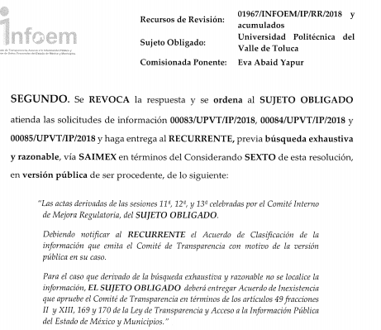
Así, en el detalle del seguimiento de los recursos de revisión que en ese momento se resolvieron por esta Ponencia se advierte que en el cumplimiento a la resolución EL SUJETO OBLIGADO entregó el Acta de la sesión ordinaria del Comité Interno de Mejora Regulatoria número 13 tal como se puede advertir de la imágenes que a continuación se insertan:

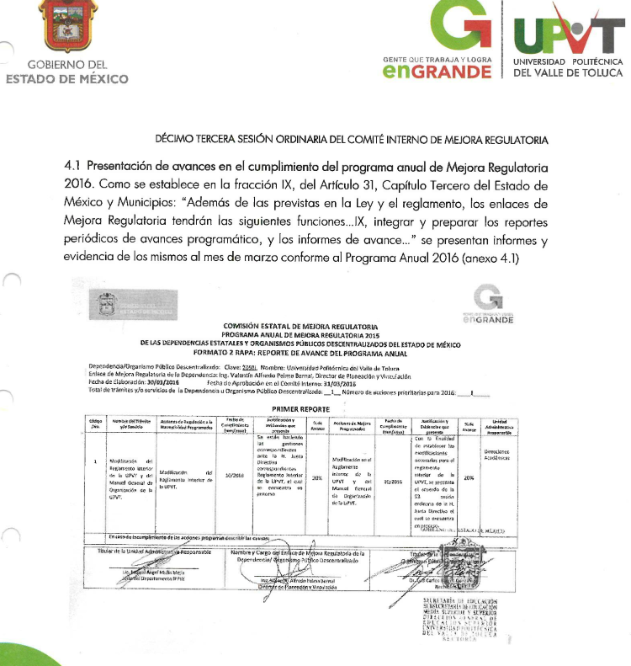
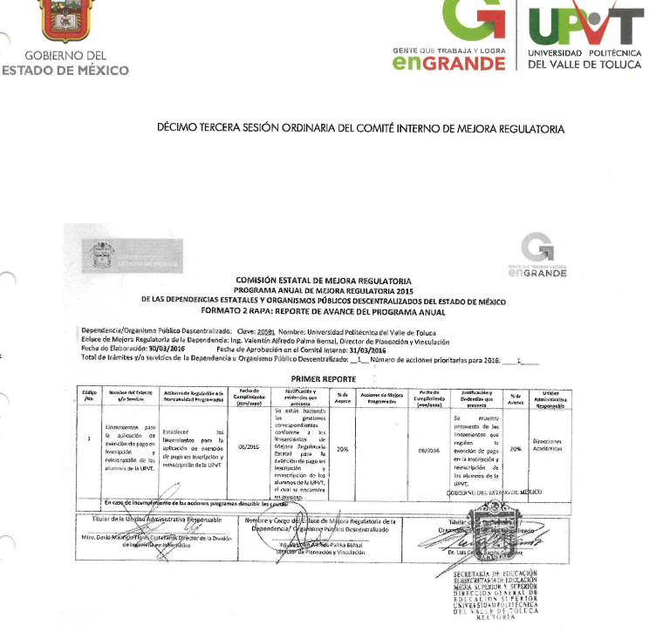
Bajo ese tenor, se advierte que EL SUJETO OBLIGADO si bien no cuenta con la totalidad de la carpeta, de dicha sesión si debe de poseer el acta derivada de la sesión ordinaria de su Comité Interno de Mejora Regulatoria número 13; por lo que se ordena su entrega, así como también de la información faltante que haya sigo generada pero no localizada en versión pública de ser procedente, previa búsqueda exhaustiva y razonable que éste realice de la misma; por lo que, de no localizar más documentos que integraran dicha carpeta, deberá emitir el Acuerdo de Inexistencia correspondiente en términos de los artículos 19, 49, fracciones II y XIII, 169 y 170 de la Ley de Transparencia de la Entidad, los cuales se transcriben a continuación:
“Artículo 19. Se presume que la información debe existir si se refiere a las facultades, competencias y funciones que los ordenamientos jurídicos aplicables otorgan a los sujetos obligados.
…
Si el sujeto obligado, en el ejercicio de sus atribuciones, debía generar, poseer o administrar la información, pero ésta no se encuentra, el Comité de transparencia deberá emitir un acuerdo de inexistencia, debidamente fundado y motivado, en el que detalle las razones del por qué no obra en sus archivos.
Artículo 49. Los Comités de Transparencia tendrán las siguientes atribuciones:
…
II. Confirmar, modificar o revocar las determinaciones que en materia de ampliación del plazo de respuesta, clasificación de la información y declaración de inexistencia o de incompetencia realicen los titulares de las áreas de los sujetos obligados;
…
XIII. Dictaminar las declaratorias de inexistencia de la información que les remitan las unidades administrativas y resolver en consecuencia;
…
Artículo 169. Cuando la información no se encuentre en los archivos del sujeto obligado, el Comité de Transparencia:
I. Analizará el caso y tomará las medidas necesarias para localizar la información;
II. Expedirá una resolución que confirme la inexistencia del documento;
III. Ordenará, siempre que sea materialmente posible, que se genere o se reponga la información en caso de que ésta tuviera que existir en la medida que deriva del ejercicio de sus facultades, competencias o funciones, o que previa acreditación de la imposibilidad de su generación, exponga de forma fundada y motivada, las razones por las cuales en el caso particular no ejerció dichas facultades, competencias o funciones, lo cual notificará al solicitante a través de la Unidad de Transparencia; y
IV. Notificará al órgano interno de control o equivalente del sujeto obligado quien, en su caso, deberá iniciar el procedimiento de responsabilidad administrativa que corresponda.
La Unidad de Transparencia deberá notificarlo al solicitante por escrito, en un plazo que no exceda de quince días hábiles contados a partir del día siguiente a la presentación de la solicitud.
Este plazo podrá ampliarse hasta por otros siete días hábiles, siempre que existan razones para ello, debiendo notificarse por escrito al solicitante.
Artículo 170. La resolución del Comité de Transparencia que confirme la inexistencia de la información solicitada contendrá los elementos mínimos que permitan al solicitante tener la certeza de que se utilizó un criterio de búsqueda exhaustivo, además de señalar las circunstancias de tiempo, modo y lugar que generaron la existencia en cuestión y señalará al servidor público responsable de contar con la misma.”
(Énfasis añadido)
En observancia a lo anterior, resultan aplicables los criterios de interpretación en el orden administrativo número 0003-11 y 004-11 emitidos por Acuerdo del Pleno del Instituto de Transparencia y Acceso a la Información Pública del Estado de México y Municipios, que a la letra dicen:
“CRITERIO 003-11.
“INEXISTENCIA, CONCEPTO DE, EN MATERIA DE TRANSPARENCIA. La interpretación sistemática de los artículos 29 y 30, fracción VIII, de la Ley de Transparencia y Acceso a la Información Pública del Estado de México y Municipios, permite concluir que la inexistencia de la información en el derecho de acceso a la información pública conlleva necesariamente a los siguientes supuestos:
a) La existencia previa de la documentación y la falta posterior de la misma en los archivos del Sujeto Obligado, esto es, la información se generó, poseyó o administró —cuestión de hecho— en el marco de las atribuciones conferidas al Sujeto Obligado, pero no la conserva por diversas razones (destrucción física, desaparición física, sustracción ilícita, baja documental, etcétera).
b) En los casos en que por las atribuciones conferidas al Sujeto Obligado éste debió generar, administrar o poseer la información, pero en incumplimiento a la normatividad respectiva no llevó a cabo ninguna de esas acciones.
En ambos casos, el Sujeto Obligado deberá hacer del conocimiento del solicitante las razones que explican la inexistencia, mediante el dictamen debidamente fundado y motivado emitido por el Comité de Información y con las formalidades legales exigidas por la Ley de Transparencia.
CRITERIO 004/2011
INEXISTENCIA. DECLARATORIA DE LA. ALCANCES Y PROCEDIMIENTOS. De la interpretación de los artículos 29 y 30, fracción VIII, de la Ley de Transparencia y Acceso a la Información Pública del Estado de México y Municipios, se concluye que cuando el Titular de la Unidad de Información no localice la documentación solicitada, a pesar de haber sido generada, poseída o administrada por el Sujeto Obligado, turnará la solicitud al Comité de Información el cual es el único competente para conocer y deliberar mediante resolución el dictamen de declaratoria de inexistencia, la cual tiene como propósito que el particular tenga la certeza jurídica de que el Sujeto Obligado realizó una búsqueda exhaustiva y minuciosa de la información en los archivos a cargo. En consecuencia, es deber del Comité de Información instruir una búsqueda exhaustiva a todas y cada una de las áreas que integran orgánica o funcionalmente al Sujeto Obligado, para localizar los documentos que contengan la información materia de una solicitud, así como la de supervisar que esa búsqueda se lleve a cabo en todas y cada una de las áreas mencionadas. Dicha búsqueda exhaustiva implicará que el Comité acuerde las medidas pertinentes para la debida localización de la información requerida dentro de la estructura del Sujeto Obligado y, en general, el de adoptar cualquier otra previsión que considere conducente para tales efectos y velar por la certeza en el derecho de acceso a la información.
Bajo el entendido de que dicha búsqueda exhaustiva permitirá dos determinaciones:
a) Que se localice la documentación que contenga la información solicitada y de ser así la información pueda entregarse al solicitante en la forma en que se encuentra disponible, o
b) Que no se haya encontrado documento alguno que contenga la información requerida, por lo que agotadas las medidas necesarias de búsqueda de la información y de no encontrarla, el Comité de Información deba emitir el dictamen de declaratoria de inexistencia y notificarlo al interesado.
Aunado a lo anterior, en el dictamen de declaratoria de inexistencia el Comité de Información deberá motivar o precisar las razones por las que se buscó la información, las áreas en las que se instruyó la búsqueda, las respuestas otorgadas por los Servidores Públicos Habilitados y en general, todas aquéllas circunstancias que se tomaron en cuenta para llegar a determinar que la información requerida no obra en los archivos a cargo.”
(Énfasis añadido)
Lo anterior, atendiendo a que como se adujo existe obligatoriedad por parte del SUJETO OBLIGADO para contar con la información solicitada por EL RECURRENTE, por lo que, si no obrara en sus archivos el resto de la documentación que integra la carpeta número 13 de la Sesión Ordinaria del Comité Interno de Mejora Regulatoria, deberá señalar fundada y motivadamente, las razones o circunstancias por las que no cuenta con la misma, debiendo hacerlo mediante Acuerdo en el que se declare la inexistencia de la información, en los términos referidos con antelación.
En esa tesitura, si bien es cierto que la información requerida por el solicitante tal como informó EL SUJETO OBLIGADO no tiene obligación de contar con la misma digitalizada; también lo es que, derivado del cumplimiento a diversos recursos de revisión dicha información ya se encuentra digitalizada; por lo que, esta Ponencia Resolutora determina ordenar su entrega sin consto.
Es así que, la información que se ordena entregar de ser procedente en versión pública, pudiera contener datos considerados personales o susceptibles de ser testados, para tales efectos, debe precisarse que la clasificación de información como confidencial, debe efectuarse mediante las formalidades que la Ley impone, es decir, que el Comité de Transparencia del SUJETO OBLIGADO emita un Acuerdo de Clasificación debidamente fundado y motivado, en el que se sustente la referida clasificación, en caso de actualizarse alguna hipótesis establecida en el artículo 143 de la Ley de Transparencia y Acceso a la Información Pública del Estado de México y Municipios.

Asimismo, EL SUJETO OBLIGADO al emitir el Acuerdo de clasificación, deberá apegarse a lo establecido en los artículos 49, fracción VIII y 132, fracciones I y II de la Ley de Transparencia y Acceso a la Información Pública del Estado de México y Municipios, los numerales Cuarto al Décimo Primero de los Lineamientos Generales en materia de Clasificación y Desclasificación de la Información, así como para la elaboración de Versiones Públicas, que literalmente expresan:
Ley de Transparencia y Acceso a la Información Pública del Estado de México y Municipios
“Artículo 49. Los Comités de Transparencia tendrán las siguientes atribuciones:
VIII. Aprobar, modificar o revocar la clasificación de la información;
Artículo 132. La clasificación de la información se llevará a cabo en el momento en que:
I. Se reciba una solicitud de acceso a la información;
II. Se determine mediante resolución de autoridad competente; o
…”
Lineamientos Generales en materia de Clasificación y Desclasificación de la Información, así como para la elaboración de Versiones Públicas
“Cuarto. Para clasificar la información como reservada o confidencial, de manera total o parcial, el titular del área del sujeto obligado deberá atender lo dispuesto por el Título Sexto de la Ley General, en relación con las disposiciones contenidas en los presentes lineamientos, así como en aquellas disposiciones legales aplicables a la materia en el ámbito de sus respectivas competencias, en tanto estas últimas no contravengan lo dispuesto en la Ley General.
Los sujetos obligados deberán aplicar, de manera estricta, las excepciones al derecho de acceso a la información y sólo podrán invocarlas cuando acrediten su procedencia.
Quinto. La carga de la prueba para justificar toda negativa de acceso a la información, por actualizarse cualquiera de los supuestos de clasificación previstos en la Ley General, la Ley Federal y leyes estatales, corresponderá a los sujetos obligados, por lo que deberán fundar y motivar debidamente la clasificación de la información ante una solicitud de acceso o al momento en que generen versiones públicas para dar cumplimiento a las obligaciones de transparencia, observando lo dispuesto en la Ley General y las demás disposiciones aplicables en la materia.
Sexto. Los sujetos obligados no podrán emitir acuerdos de carácter general ni particular que clasifiquen documentos o expedientes como reservados, ni clasificar documentos antes de que se genere la información o cuando éstos no obren en sus archivos.
La clasificación de información se realizará conforme a un análisis caso por caso, mediante la aplicación de la prueba de daño y de interés público.
Séptimo. La clasificación de la información se llevará a cabo en el momento en que:
I. Se reciba una solicitud de acceso a la información;
II. Se determine mediante resolución de autoridad competente, o
III. Se generen versiones públicas para dar cumplimiento a las obligaciones de transparencia previstas en la Ley General, la Ley Federal y las correspondientes de las entidades federativas.
Los titulares de las áreas deberán revisar la clasificación al momento de la recepción de una solicitud de acceso a la información, para verificar si encuadra en una causal de reserva o de confidencialidad.
Octavo. Para fundar la clasificación de la información se debe señalar el artículo, fracción, inciso, párrafo o numeral de la ley o tratado internacional suscrito por el Estado mexicano que expresamente le otorga el carácter de reservada o confidencial.
Para motivar la clasificación se deberán señalar las razones o circunstancias especiales que lo llevaron a concluir que el caso particular se ajusta al supuesto previsto por la norma legal invocada como fundamento.
En caso de referirse a información reservada, la motivación de la clasificación también deberá comprender las circunstancias que justifican el establecimiento de determinado plazo de reserva.
Tratándose de información clasificada como confidencial respecto de la cual se haya determinado su conservación permanente por tener valor histórico, ésta conservará tal carácter de conformidad con la normativa aplicable en materia de archivos.
Los documentos contenidos en los archivos históricos y los identificados como históricos confidenciales no serán susceptibles de clasificación como reservados.
Noveno. En los casos en que se solicite un documento o expediente que contenga partes o secciones clasificadas, los titulares de las áreas deberán elaborar una versión pública fundando y motivando la clasificación de las partes o secciones que se testen, siguiendo los procedimientos establecidos en el Capítulo IX de los presentes lineamientos.
Décimo. Los titulares de las áreas, deberán tener conocimiento y llevar un registro del personal que, por la naturaleza de sus atribuciones, tenga acceso a los documentos clasificados. Asimismo, deberán asegurarse de que dicho personal cuente con los conocimientos técnicos y legales que le permitan manejar adecuadamente la información clasificada, en los términos de los Lineamientos para la Organización y Conservación de Archivos.
En ausencia de los titulares de las áreas, la información será clasificada o desclasificada por la persona que lo supla, en términos de la normativa que rija la actuación del sujeto obligado.
Décimo primero. En el intercambio de información entre sujetos obligados para el ejercicio de sus atribuciones, los documentos que se encuentren clasificados deberán llevar la leyenda correspondiente de conformidad con lo dispuesto en el Capítulo VIII de los presentes lineamientos.”
(Énfasis añadido)
Por lo tanto, es importante referir que EL SUJETO OBLIGADO debe seguir el procedimiento legal establecido para su clasificación, esto es, que su Comité de Transparencia haya emitido un Acuerdo de Clasificación que cumpla con las formalidades previstas antes citadas que la sustente, en el que se expongan los fundamentos y razones que llevaron a la autoridad a su clasificación como confidencial o reservada, pues no señalarse dejaría a los particulares en estado de incertidumbre jurídica, al no conocer o comprender los motivos de su reserva temporal, violentando el derecho de acceso a la información del solicitante.
Bajo ese orden de idas, se determina que las razones o motivos de inconformidad aludidas por EL RECURRENTE en el recurso de revisión 03952/INFOEM/IP/RR/2018, resultan fundadas, toda vez que, EL SUJETO OBLIGADO negó la entrega de la información argumentando su inexistencia; por lo que, el Pleno de este Instituto, en términos de lo dispuesto en el artículo 186, fracción III de la Ley de Transparencia y Acceso a la Información Pública del Estado de México y Municipios, determina REVOCAR la respuesta número 01154/UPVT/IP/2018, del SUJETO OBLIGADO.
Ahora bien, respecto de los recursos de revisión 03954/INFOEM/IP/RR/2018 y 03955/INFOEM/IP/RR/2018, se advierte que los mismos han quedado sin materia, pues de conformidad con el artículo 192, fracción III de la Ley de Transparencia de la Entidad, EL SUJETO OBLIGADO mediante Informe Justificado modificó sus respuesta, es decir, en las solicitudes que dieron origen a los recursos de revisión en comento, el particular requirió las carpetas de las sesiones ordinarias del Comité Interno de Mejora Regulatoria números 15 y 16, mismas que en respuesta le fueron negadas, toda vez que EL SUJETO OBLIGADO refirió que había solicitado al Comité de Transparencia emitiera la declaratoria de inexistencia de la información correspondiente.
Empero, de las constancias del SAIMEX relativos a los recursos de revisión en comento, se puede advertir que EL SUJETO OBLIGADO modificó sus respuestas y argumentó contar con las carpetas solicitadas, mismas que serían entregadas previó pago que realizara y le fuera notificado procedería a su entrega; razón por la cual, se actualiza la causal de sobreseimiento prevista en el artículo referido en el párrafo que antecede.
Por otra parte, en relación a las solicitudes de información 01155/UPVT/IP/2018, 01158/UPVT/IP/2018, 01159/UPVT/IP/2018, 01160/UPVT/IP/2018, 01161/UPVT/IP/2018, 01162/UPVT/IP/2018, 01163/UPVT/IP/2018, 01164/UPVT/IP/2018, 01165/UPVT/IP/2018, 01166/UPVT/IP/2018 y 01167/UPVT/IP/2018, consistentes en las carpetas de las sesiones ordinarias del Comité Interno de Mejora Regulatoria números 14, 17, 18, 19, 20, 21, 22, 23 y 24, esta Ponencia Resolutora, considera procedente confirmar las respuestas del SUEJTO OBLIGADO debido a que, se pronunció respecto de la información requerida argumentando que previo pago por el escaneo y digitalización de la misma se haría entrega en la modalidad elegida por el solicitante, es decir, vía SAIMEX.

Bajo ese tenor, y derivado de que no se advierte de los artículos 92, 94, fracción I incisos g), j) y k), 98 y 102 de la Ley de Transparencia y Acceso a la Información Pública del Estado de México y Municipios, la información requerida sea aquella que debe ponerse a disposición del público de manera permanente y actualizada, en los medios electrónicos, siendo para tales efectos, el portal de Información Pública de Oficio Mexiquense (IPOMEX), y la cual es conocida como obligaciones de transparencia común y específica, inherentes al SUJETO OBLIGADO, de conformidad con las tablas de aplicabilidad, publicadas por este Órgano Garante en términos del artículo Noveno fracción III de los Lineamientos técnicos generales para la publicación, homologación y estandarización de la información de las obligaciones establecidas en el título quinto y en la fracción IV del artículo 31 de la Ley General de Transparencia y Acceso a la Información Pública, que deben de difundir los sujetos obligados en los portales de Internet y en la Plataforma Nacional de Transparencia, en la liga electrónica https://www.infoem.org.mx/doc/tablasAplicabilidad/III_PoderEjecutivo/Universidad%20Politecnica%20del%20Valle%20de%20Toluca.xlsx, tal y como se aprecia a continuación:
“Artículo 92. Los sujetos obligados deberán poner a disposición del público de manera permanente y actualizada de forma sencilla, precisa y entendible, en los respectivos medios electrónicos, de acuerdo con sus facultades, atribuciones, funciones u objeto social, según corresponda, la información, por lo menos, de los temas, documentos y políticas que a continuación se señalan:
I. El marco normativo aplicable al sujeto obligado, en el que deberá incluirse leyes, códigos, reglamentos, decretos de creación, acuerdos, convenios, manuales de organización y procedimientos, reglas de operación, criterios, políticas, entre otros;
II. Su estructura orgánica completa, en un formato que permita vincular cada parte de la estructura, las atribuciones y responsabilidades que le corresponden a cada servidor público, prestador de servicios profesionales o miembro de los sujetos obligados, de conformidad con las disposiciones jurídicas aplicables;
III. Las facultades de cada área;
IV. Las metas, objetivos e indicadores de las áreas de los sujetos obligados de conformidad con los programas de trabajo e informes anuales de actividades de acuerdo con el Plan Estatal de Desarrollo, Plan de Desarrollo Municipal, en su caso y demás ordenamientos aplicables;
V. Los indicadores relacionados con temas de interés público o trascendencia social que conforme a sus funciones, deban establecer, así como las matrices elaboradas para tal efecto;
VI. Los indicadores que permitan rendir cuenta de sus objetivos y resultados, así como las matrices elaboradas para tal efecto;
VII. El directorio de todos los servidores públicos, a partir del nivel de jefe de departamento o su equivalente o de menor nivel, cuando se brinde atención al público, manejen o apliquen recursos públicos, realicen actos de autoridad o presten servicios profesionales bajo el régimen de confianza u honorarios y personal de base.
El directorio deberá incluir, al menos el nombre, cargo o nombramiento oficial asignado, nivel del puesto en la estructura orgánica, fecha de alta en el cargo, número telefónico, domicilio para recibir correspondencia y dirección de correo electrónico oficiales, datos que deberán señalarse de forma independiente por dependencia y entidad pública de cada sujeto obligado;
VIII. La remuneración bruta y neta de todos los servidores públicos de base o de confianza, de todas las percepciones, incluyendo sueldos, prestaciones, gratificaciones, primas, comisiones, dietas, bonos, estímulos, ingresos y sistemas de compensación, señalando la periodicidad de dicha remuneración;
IX. Los gastos de representación y viáticos, así como el objeto e informe de comisión correspondiente;
X. El número total de las plazas y del personal de base y de confianza, especificando el total de las vacantes, por nivel de puesto, para cada unidad administrativa;
XI. Las contrataciones de servicios profesionales por honorarios, señalando los nombres de los prestadores de servicios, los servicios contratados, el monto de los honorarios y el periodo de contratación;
XII. El perfil de los puestos de los servidores públicos a su servicio en los casos que aplique;
XIII. La información en versión pública de las declaraciones patrimoniales y de intereses de los servidores públicos que así lo determinen, en los sistemas habilitados para ello, de acuerdo a la normatividad aplicable;
XIV. La información de los programas de subsidios, estímulos y apoyos, en el que se deberá informar respecto de los programas de transferencia, de servicios, de infraestructura social y de subsidio, en los que se deberá contener lo siguiente:
a) Área;
b) Denominación del programa;
c) Periodo de vigencia;
d) Diseño, objetivos y alcances;
e) Metas físicas;
f) Población beneficiada estimada;
g) Monto aprobado, modificado y ejercido, así como los calendarios de su programación presupuestal;
h) Requisitos y procedimientos de acceso;
i) Procedimiento de queja o inconformidad ciudadana;
j) Mecanismos de exigibilidad;
k) Mecanismos e informes de evaluación y seguimiento de recomendaciones;
l) Indicadores con nombre, definición, método de cálculo, unidad de medida; dimensión, frecuencia de medición, nombre de las bases de datos utilizadas para su cálculo;
m) Formas de participación social;
n) Articulación con otros programas sociales;
ñ) Vínculo a las reglas de operación o documento equivalente;
o) Informes periódicos sobre la ejecución y los resultados de las evaluaciones realizadas; y
p) Padrón de beneficiarios mismo que deberá contener los siguientes datos: nombre de la persona física o denominación social de las personas jurídicas colectivas beneficiadas, el monto, recurso, beneficio o apoyo otorgado para cada una de ellas, unidad territorial, en su caso, edad y sexo.
XV. Agenda de reuniones públicas a las que convoquen los titulares de los sujetos obligados;
XVI. El domicilio de la Unidad de Transparencia y su ubicación, así como el nombre, teléfono oficial y horarios de atención al público de los responsables de las unidades de información;
XVII. Dirección electrónica donde podrán recibirse las solicitudes para obtener la información, así como el registro de las solicitudes recibidas y atendidas;
XVIII. Las convocatorias a concursos para ocupar cargos públicos y los resultados finales de los mismos;
XIX. Índices semestrales en formatos abiertos de los expedientes clasificados como reservados que cada sujeto obligado posee y maneja;
XX. Las condiciones generales de trabajo, contratos o convenios que regulen las relaciones laborales del personal de base o de confianza, así como los recursos públicos económicos, en especie o donativos, que sean entregados a los Sindicatos y ejerzan como recursos públicos;
XXI. La información curricular, desde el nivel de jefe de departamento o equivalente, hasta el titular del sujeto obligado, así como, en su caso, las sanciones administrativas de que haya sido objeto;
XXII. El listado de Servidores Públicos con sanciones administrativas definitivas, especificando la causa de sanción y la disposición;
XXIII. Los servicios que ofrecen señalando los requisitos para acceder a ellos, así como los tiempos de respuesta;
XXIV. Los trámites, requisitos y formatos que ofrecen, así como los tiempos de respuesta;
XXV. La información financiera sobre el presupuesto asignado, así como los informes del ejercicio trimestral del gasto, en términos de la Ley General de Contabilidad Gubernamental y demás disposiciones jurídicas aplicables;
XXVI. La información relativa a la deuda pública, en términos de las disposiciones jurídicas aplicables:
Los datos de todos los financiamientos contratados, así como de los movimientos que se efectúen, en la que se incluya:
a) Los montos de financiamiento contratados;
b) Los plazos;
c) Las tasas de interés; y
d) Las garantías.
XXVII. Los montos destinados a gastos relativos a todos los programas y campañas de comunicación social y publicidad oficial desglosada por tipo de medio, proveedores, número de contrato y concepto;
XXVIII. Los informes de resultados de las auditorías al ejercicio presupuestal de cada sujeto obligado que se realicen y, en su caso, las aclaraciones que correspondan;
XXIX. La información sobre los procesos y resultados sobre procedimientos de adjudicación directa, invitación restringida y licitación de cualquier naturaleza, incluyendo la versión pública del expediente respectivo y de los contratos celebrados, que deberán contener, por los menos, lo siguiente:
a) De licitaciones públicas o procedimientos de invitación restringida:
1) La convocatoria o invitación emitida, así como los fundamentos legales aplicados para llevarla a cabo;
2) Los nombres de los participantes o invitados;
3) El nombre del ganador y las razones que lo justifican;
4) El área solicitante y la responsable de su ejecución;
5) Las convocatorias e invitaciones emitidas;
6) Los dictámenes y fallo de adjudicación;
7) El contrato y, en su caso, sus anexos;
8) Los mecanismos de vigilancia y supervisión, incluyendo en su caso, los estudios de impacto urbano y ambiental, según corresponda;
9) La partida presupuestal, de conformidad con el clasificador por objeto del gasto, en el caso de ser aplicable;
10) Origen de los recursos especificando si son federales, estatales o municipales, así como el tipo de fondo de participación o aportación respectiva;
11) Los convenios modificatorios que, en su caso, sean firmados, precisando el objeto y la fecha de celebración;
12) Los informes de avance físico y financiero sobre las obras o servicios contratados;
13) El convenio de terminación; y
14) El finiquito.
b) De las adjudicaciones directas:
1) La propuesta enviada por el participante;
2) Los motivos y fundamentos legales aplicados para llevarla a cabo;
3) La autorización del ejercicio de la opción;
4) En su caso, las cotizaciones consideradas, especificando los nombres de los proveedores y sus montos;
5) El nombre de la persona física o jurídica colectiva adjudicada;
6) La unidad administrativa solicitante y la responsable de su ejecución;
7) El número, fecha, el monto del contrato y el plazo de entrega o de ejecución de los servicios u obra;
8) Los mecanismos de vigilancia y supervisión, incluyendo, en su caso, los estudios de impacto urbano y ambiental, según corresponda;
9) Los informes de avance sobre las obras o servicios contratados;
10) El convenio de terminación; y
11) El finiquito.
XXX. El resultado de la dictaminación de los estados financieros;
XXXI. Los montos, criterios, convocatorias y listado de personas físicas o jurídicas colectivas, a quienes, por cualquier motivo, se les asigne o permita usar recursos públicos o, en los términos de las disposiciones jurídicas aplicables, realicen actos de autoridad. Asimismo, los informes que dichas personas les entreguen sobre el uso y destino de dichos recursos;
XXXII. Las concesiones, contratos, convenios, permisos, licencias o autorizaciones otorgados, especificando los titulares de aquéllos, debiendo publicarse su objeto, nombre o razón social del titular, vigencia, tipo, términos, condiciones, monto y modificaciones, así como si el procedimiento involucra el aprovechamiento de bienes, servicios y/o recursos públicos;
XXXIII. Los informes que por disposición legal generen los sujetos obligados;
XXXIV. Las estadísticas que generen en cumplimiento de sus facultades, competencias o funciones con la mayor desagregación posible;
XXXV. Informes de avances programáticos o presupuestales, balances generales y estado financiero;
XXXVI. Padrón de proveedores y contratistas;
XXXVII. Los convenios de coordinación, de concertación, entre otros, que suscriban con otros entes de los sectores público, social y privado;
XXXVIII. El inventario de bienes muebles e inmuebles en posesión y propiedad;
XXXIX. Las recomendaciones emitidas por los órganos públicos del Estado mexicano u organismos internacionales garantes de los derechos humanos, así como las acciones que han llevado a cabo para su atención;
XL. Las resoluciones y laudos que se emitan en procesos o procedimientos seguidos en forma de juicio;
XLI. Los mecanismos de participación ciudadana en los procesos de elaboración, implementación y evaluación de políticas públicas y toma de decisiones y demás mecanismos de participación;
XLII. Los programas que ofrecen, incluyendo información sobre la población, objetivo y destino, tiempos de respuesta, requisitos y formatos para acceder a los mismos;
XLIII. Las actas y resoluciones del Comité de Transparencia de los sujetos obligados;
XLIV. Todas las evaluaciones y encuestas que hagan los sujetos obligados a programas financiados con recursos públicos;
XLV. Los estudios financiados con recursos públicos;
[…]
XLVII. Los ingresos recibidos por cualquier concepto señalando el nombre de los responsables de recibirlos, administrarlos y ejercerlos, indicando el destino de cada uno de ellos;
XLVIII. Donaciones hechas a terceros en dinero o en especie;
XLIX. El catálogo de disposición y guía de archivo documental;
L. Las actas de sesiones ordinarias y extraordinarias, así como las opiniones y recomendaciones de los consejos consultivos;
[…]
LII. Cualquier otra información que sea de utilidad o se considere relevante, además de la que, con base en la información estadística, responda a las preguntas hechas con más frecuencia por el público.
Artículo 94. Además de las obligaciones de transparencia común a que se refiere el Capítulo II de este Título, los sujetos obligados del Poder Ejecutivo Local y municipales, deberán poner a disposición del público y actualizar la siguiente información:
I. En el caso del Poder Ejecutivo y los Municipios, en el ámbito de su competencia:
[…]
g) Las disposiciones administrativas, directamente o a través de la autoridad competente, con el plazo de anticipación que prevean las disposiciones aplicables al sujeto obligado de que se trate, salvo que su difusión pueda comprometer los efectos que se pretenden lograr con la disposición o se trate de situaciones de emergencia, de conformidad con dichas disposiciones;
[…]
j) En materia de protección civil el atlas estatal de riesgos, por municipio; y
k) La información que sea de utilidad o resulte relevante para el conocimiento y evaluación de las funciones y políticas públicas implementadas por el Poder Ejecutivo.
Artículo 98. Además de las obligaciones de transparencia comunes a que se refiere el Capítulo II, las instituciones de educación superior públicas estatales dotadas de autonomía, así como las dependientes del Ejecutivo Estatal deberán poner a disposición del público de manera permanente y actualizada, la información siguiente:
I. Los planes y programas de estudio según el sistema que ofrecen, ya sea escolarizado o abierto, con las áreas de conocimiento, el perfil profesional de quien cursa el plan de estudios, la duración del programa con las asignaturas, su valor en créditos;
II. Toda la información relacionada con sus procesos y procedimientos administrativos;
III. La remuneración de los profesores, incluyendo los estímulos al desempeño, nivel y monto;
IV. La lista con los profesores con licencia o en año sabático;
V. El listado de las becas y apoyos que otorgan, así como los procedimientos y requisitos para obtenerlos;
VI. Las convocatorias de los concursos de oposición;
VII. La información relativa a los procesos de selección de los consejos;
VIII. Resultado de las evaluaciones del cuerpo docente; y
IX. El listado de instituciones incorporadas y requisitos de incorporación.”
Tabla de Aplicabilidad de la Universidad Politécnica del Valle de Toluca
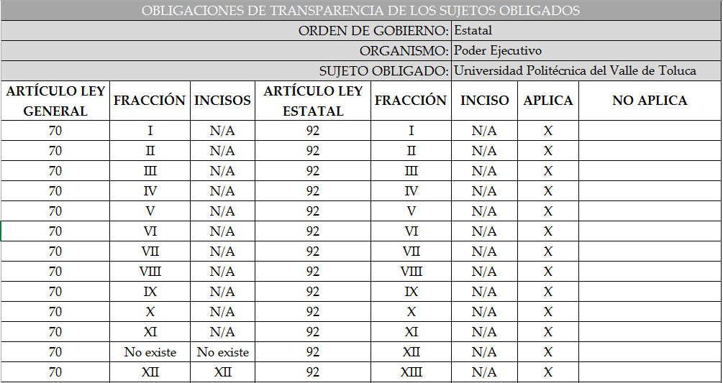
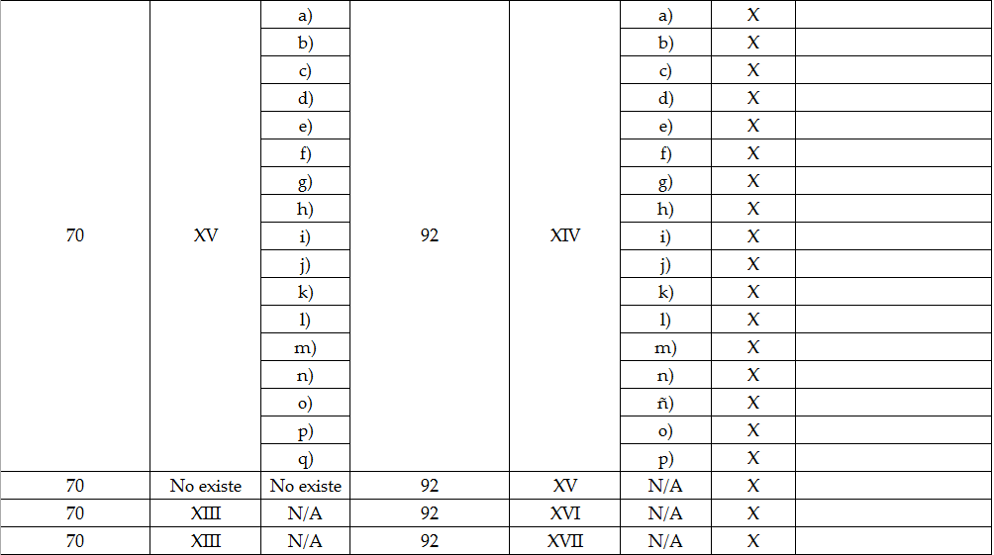
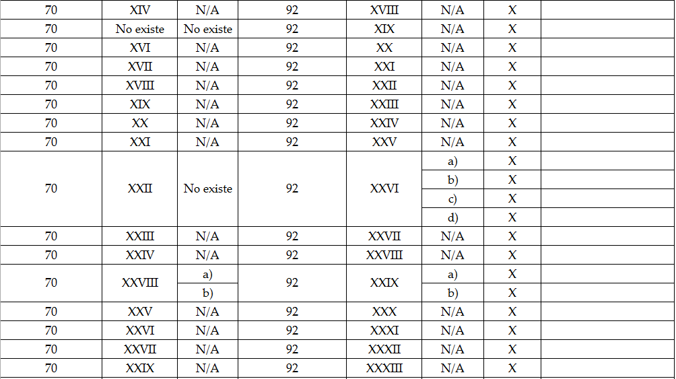
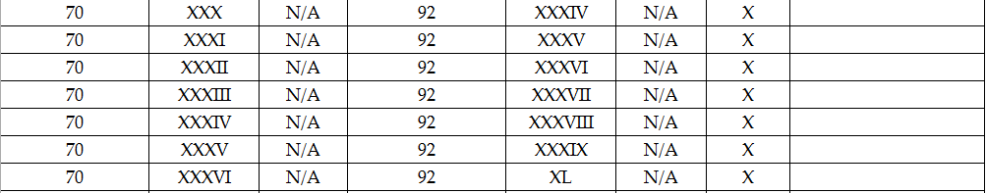
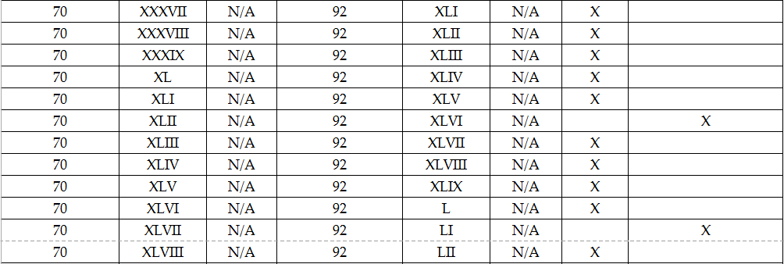
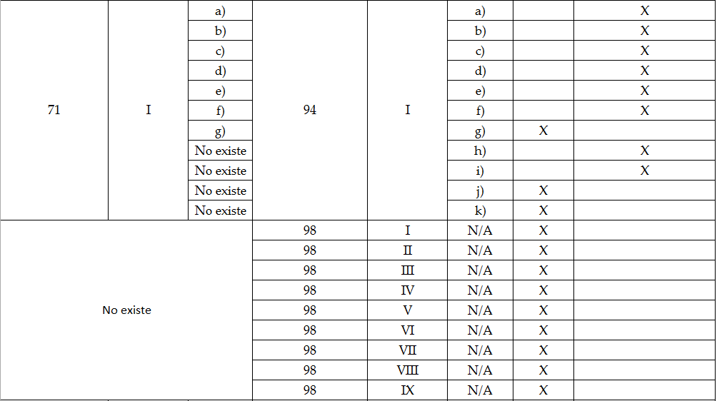

Asimismo, en relación a las facultades, atribuciones, funciones y competencias con las que cuenta EL SUJETO OBLIGADO, previstas en el Decreto del Ejecutivo del Estado por el que se crea el organismo público descentralizado de carácter estatal denominado Universidad Politécnica del Valle de Toluca; el Reglamento Interior de la Universidad Politécnica del Valle de Toluca y sus modificaciones; y el Manual de Organización de la Universidad Politécnica del Valle de Toluca, publicados en el Periódico Oficial “Gaceta del Gobierno” el 13 de noviembre de 2006, 28 de octubre de 2008, 7 de julio de 2011 y 9 de noviembre de 2011, respectivamente, las cuales no se insertan en razón de su extensión; sin embargo, del análisis realizado por esta Ponencia Resolutora, no se advierte alguna referente a obligación de digitalizar, así como publicar en medios electrónicos de las carpetas de las sesiones de mejora regulatoria, o bien, que genere y consecuentemente permanezca en los archivos del SUJETO OBLIGADO de manera electrónica.
Por otro lado, no pasa desapercibido para esta Ponencia Resolutora que EL SUJETO OBLIGADO tanto en respuesta como en Informe Justificado del recurso de revisión 03965/INFOEM/IP/RR/2018 refirió que de conformidad con el calendario de sesiones del Comité Interno de mejora regulatoria aún no se llevaba a cabo la sesión ordinaria número 25, lo que constituye un hecho negativo, pues afirma que dicha sesión no se había llevado a cabo; por lo tanto, la carpeta requerida no podría fácticamente obrar en sus archivos. Asimismo, se considera que los Sujetos Obligados sólo deben proporcionar la información que se les requiera y que obre en sus archivos, lo que a “contrario sensu” significa que, no se está obligado a proporcionar lo que no obre en los mismos; por ende, tampoco resultaría necesaria una declaratoria de inexistencia en términos de los artículos 19, 169 y 170 de la Ley de Transparencia y Acceso a la Información Pública del Estado de México y Municipios. Sirve de apoyo a lo anterior, la Tesis Aislada con número de registro 267287, de la Sexta Época de la Segunda Sala de la Suprema Corte de Justicia de la Nación, publicada en la página 101 del Volumen LII, Tercera Parte del Semanario Judicial de la Federación, que es del tenor literal siguiente:
“HECHOS NEGATIVOS, NO SON SUSCEPTIBLES DE DEMOSTRACION.
Tratándose de un hecho negativo, el Juez no tiene por qué invocar prueba alguna de la que se desprenda, ya que es bien sabido que esta clase de hechos no son susceptibles de demostración.
Amparo en revisión 2022/61. José García Florín (Menor). 9 de octubre de 1961. Cinco votos. Ponente: José Rivera Pérez Campos.”
(Énfasis añadido)
En ese contexto, este Instituto carece de facultades para pronunciarse sobre la veracidad de la información proporcionada por los Sujetos Obligados, en las respuestas a las solicitudes de acceso a la información pública, por lo que no puede pronunciarse sobre la certeza o no de la misma, sirviendo de apoyo a lo anterior, criterio orientador 31/10 emitido por el entonces Instituto Federal de Acceso a la Información y Protección de Datos (IFAI) hoy Instituto Nacional de Transparencia, Acceso a la Información y Protección de Datos Personales (INAI), que a la letra dice:
“El Instituto Federal de Acceso a la Información y Protección de Datos no cuenta con facultades para pronunciarse respecto de la veracidad de los documentos proporcionados por los sujetos obligados. El Instituto Federal de Acceso a la Información y Protección de Datos es un órgano de la Administración Pública Federal con autonomía operativa, presupuestaria y de decisión, encargado de promover y difundir el ejercicio del derecho de acceso a la información; resolver sobre la negativa de las solicitudes de acceso a la información; y proteger los datos personales en poder de las dependencias y entidades. Sin embargo, no está facultado para pronunciarse sobre la veracidad de la información proporcionada por las autoridades en respuesta a las solicitudes de información que les presentan los particulares, en virtud de que en los artículos 49 y 50 de la Ley Federal de Transparencia y Acceso a la Información Pública Gubernamental no se prevé una causal que permita al Instituto Federal de Acceso a la Información y Protección de Datos conocer, vía recurso revisión, al respecto.
Expedientes:
2440/07 Comisión Federal de Electricidad - Alonso Lujambio Irazábal
0113/09 Instituto de Seguridad y Servicios Sociales de los Trabajadores del Estado – Alonso Lujambio Irazábal
1624/09 Instituto Nacional para la Educación de los Adultos - María Marván Laborde
2395/09 Secretaría de Economía - María Marván Laborde
0837/10 Administración Portuaria Integral de Veracruz, S.A. de C.V. – María Marván Laborde”
(Énfasis añadido)
Derivado de ello, este Órgano Garante deja a salvo los derechos del RECURRENTE a fin de que pueda presentar una nueva solicitud de información al SUJETO OBLIGADO mediante la cual pueda requerir la carpeta de la sesión ordinaria del Comité Interno de Mejora Regulatoria número 25, celebrada en el 2018.

De lo expuesto, se califican de infundadas las razones o motivos de inconformidad referidos por EL RECURRENTE en los recursos de revisión 03953/INFOEM/IP/RR/2018, 03956/INFOEM/IP/RR/2018, 03957/INFOEM/IP/RR/2018, 03958/INFOEM/IP/RR/2018, 03959/INFOEM/IP/RR/2018, 03960/INFOEM/IP/RR/2018, 03961/INFOEM/IP/RR/2018, 03962/INFOEM/IP/RR/2018, 03963/INFOEM/IP/RR/2018, 03964/INFOEM/IP/RR/2018 y 03965/INFOEM/IP/RR/2018, y en consecuencia se Confirman las respuestas otorgadas por EL SUJETO OBLIGADO a las solicitudes de información 01155/UPVT/IP/2018, 01158/UPVT/IP/2018, 01159/UPVT/IP/2018, 01160/UPVT/IP/2018, 01161/UPVT/IP/2018, 01162/UPVT/IP/2018, 01163/UPVT/IP/2018, 01164/UPVT/IP/2018, 01165/UPVT/IP/2018, 01166/UPVT/IP/2018 y 01167/UPVT/IP/2018, en términos del artículo 186, fracción II de la Ley de Transparencia y Acceso a la Información Pública del Estado de México y Municipios.
Así, con fundamento en lo prescrito en los artículos 5, párrafos vigésimo, vigésimo primero y vigésimo segundo, fracciones IV y V de la Constitución Política del Estado Libre y Soberano de México; 2, fracción II, 9, 29, 36, fracciones I y II, 176, 178, 179, 181, 185, fracción I, 186 y 188 de la Ley de Transparencia y Acceso a la Información Pública del Estado de México y Municipios, este Pleno:
RESUELVE
PRIMERO. Se SOBRESEEN los recursos de revisión números 03954/INFOEM/IP/RR/2018 y 03955/INFOEM/IP/RR/2018, porque al modificar la respuesta los recursos de revisión quedaron sin materia en términos del Considerando SEXTO de la presente resolución.
SEGUNDO. Resultan infundadas las razones o motivos de inconformidad planteadas por EL RECURRENTE en los recursos de revisión 03953/INFOEM/IP/RR/2018, 03956/INFOEM/IP/RR/2018, 03957/INFOEM/IP/RR/2018, 03958/INFOEM/IP/RR/2018, 03959/INFOEM/IP/RR/2018, 03960/INFOEM/IP/RR/2018, 03961/INFOEM/IP/RR/2018, 03962/INFOEM/IP/RR/2018, 03963/INFOEM/IP/RR/2018, 03964/INFOEM/IP/RR/2018 y 03965/INFOEM/IP/RR/2018, por lo que se CONFIRMAN las respuestas del SUJETO OBLIGADO otorgadas a las solicitudes de información números 01155/UPVT/IP/2018, 01158/UPVT/IP/2018, 01159/UPVT/IP/2018, 01160/UPVT/IP/2018, 01161/UPVT/IP/2018, 01162/UPVT/IP/2018, 01163/UPVT/IP/2018, 01164/UPVT/IP/2018, 01165/UPVT/IP/2018, 01166/UPVT/IP/2018 y 01167/UPVT/IP/2018, en términos del Considerando SEXTO.
TERCERO. Resultan fundadas las razones o motivos de inconformidad planteadas por EL RECURRENTE en el recurso de revisión 03952/INFOEM/IP/RR/2018, por ende se REVOCA la respuesta y se ordena al SUJETO OBLIGADO atienda la solicitud de información número 01154/UPVT/IP/2018, en términos del Considerando SEXTO y, haga entrega al RECURRENTE, vía SAIMEX, sin costo, previa búsqueda exhaustiva y razonable, en versión pública de ser procedente, de lo siguiente:

“La carpeta de la Décima Tercera Sesión Ordinaria del Comité Interno de Mejora Regulatoria del 31 de marzo de 2016.
Debiendo notificar al RECURRENTE el Acuerdo de Clasificación de la información que emita el Comité de Transparencia con motivo de la versión pública.
Respecto de los documentos que no se localicen, derivado de la búsqueda exhaustiva y razonable, EL SUJETO OBLIGADO deberá emitir el Acuerdo de Inexistencia en términos de los artículos 49, fracciones II y XIII, 169 y 170 de la Ley de Transparencia y Acceso a la Información Pública del Estado de México y Municipios.”

CUARTO. Notifíquese al Titular de la Unidad de Transparencia del SUJETO OBLIGADO, para que conforme a los artículos 186 último párrafo y 189 párrafo segundo de la Ley de Transparencia y Acceso a la Información Pública del Estado de México y Municipios, dé cumplimiento a lo ordenado en el recurso de revisión número 03952/INFOEM/IP/RR/2018, dentro del plazo de diez días hábiles, debiendo informar a este Instituto en un plazo de tres días hábiles siguientes sobre el cumplimiento dado a la presente resolución, y para su conocimiento respecto de los recursos de revisión 03953/INFOEM/IP/RR/2018, 03954/INFOEM/IP/RR/2018, 03955/INFOEM/IP/RR/2018, 03956/INFOEM/IP/RR/2018, 03957/INFOEM/IP/RR/2018, 03958/INFOEM/IP/RR/2018, 03959/INFOEM/IP/RR/2018, 03960/INFOEM/IP/RR/2018, 03961/INFOEM/IP/RR/2018, 03962/INFOEM/IP/RR/2018, 03963/INFOEM/IP/RR/2018, 03964/INFOEM/IP/RR/2018 y 03965/INFOEM/IP/RR/2018.
QUINTO. Notifíquese al RECURRENTE la presente resolución y los Informes Justificados.
SEXTO. Hágase del conocimiento al RECURRENTE, que de conformidad con lo establecido en el artículo 196 de la Ley de Transparencia y Acceso a la Información Pública del Estado de México y Municipios, podrá impugnarla vía Juicio de Amparo en los términos de las leyes aplicables.
Se dejan a salvo los derechos del RECURRENTE a fin de que formule las solicitudes de acceso a la información pública que a su derecho convenga.
ASÍ LO RESUELVE, POR UNANIMIDAD DE VOTOS, EL PLENO DEL INSTITUTO DE TRANSPARENCIA, ACCESO A LA INFORMACIÓN PÚBLICA Y PROTECCIÓN DE DATOS PERSONALES DEL ESTADO DE MÉXICO Y MUNICIPIOS, CONFORMADO POR LOS COMISIONADOS ZULEMA MARTÍNEZ SÁNCHEZ; EVA ABAID YAPUR; JOSÉ GUADALUPE LUNA HERNÁNDEZ; JAVIER MARTÍNEZ CRUZ Y LUIS GUSTAVO PARRA NORIEGA; EN LA PRIMERA SESIÓN ORDINARIA CELEBRADA EL NUEVE DE ENERO DE DOS MIL DIECINUEVE, ANTE EL SECRETARIO TÉCNICO DEL PLENO, ALEXIS TAPIA RAMÍREZ.
Zulema Martínez Sánchez
Comisionada Presidenta
(RÚBRICA)
Eva Abaid Yapur  Comisionada  (RÚBRICA) | José Guadalupe Luna Hernández  Comisionado  (RÚBRICA)
Javier Martínez Cruz  Comisionado  (RÚBRICA) | Luis Gustavo Parra Noriega  Comisionado  (RÚBRICA)
Alexis Tapia Ramírez
Secretario Técnico del Pleno
(RÚBRICA)

Esta hoja corresponde a la resolución de fecha nueve de enero de dos mil diecinueve, emitida en los recursos de revisión acumulados 03952/INFOEM/IP/RR/2018 y acumulados.

YSM/AMV

Lineamientos para la Operación y Funcionamiento del Comité Interno de Mejora Regulatoria de la Universidad Politécnica del Valle de Toluca CUARTO.- El Comité Interno estará integrado por: I. Presidente.- quien será el Rector de la Universidad, con derecho a voz y voto; el cual tendrá voto de calidad en caso de empate. II. Secretario Técnico.- quien será el Enlace de Mejora Regulatoria; con derecho a voz y voto, que será el Director de Planeación y Vinculación. III. Vocales.- quienes serán los Directores de División y Director de Administración y Finanzas cuyas funciones se vinculan directamente a los trámites y servicios que oferta la Universidad, por lo que tendrán voz y voto. Director de la División de Ingeniería Mecatrónica Director de la División de Ingeniería Industrial Director de la División de Ingeniería Informática Director de la División de Ingeniería en Biotecnología y de la Licenciatura en Negocios Internacionales Director de Administración y Finanzas IV. Representante de la Secretaría de la Contraloría en cual solo tendrá voz. V. Representante de la Dirección General del Sistema Estatal de Informática, de la Secretaría de Finanzas, a convocatoria del Enlace de Mejora Regulatoria. VI. invitados.- que acuerde el titular de la Universidad como; integrantes de organizaciones privadas; sociales, académicas, empresariales, civiles o de cualquier otro tipo, interesadas en el marco regulatorio vinculado con el sector. VII. Asesor Técnico.- quien será el Enlace de la Dirección General de la Comisión Estatal de Mejora Regulatoria, con la Universidad e: cual no tendrá voz, ni voto. Los integrantes del Comité Interno de la Universidad podrán ser representados por un suplente incluyendo al Presidente, con voz y voto cuya designación se hará a través de un escrito dirigido al Secretario Técnico y quien será el servidor público de nivel jerárquico inmediato inferior al del titular al que suplan. Los suplentes no podrán delegar sus funciones nombrando otro suplente. Tratándose del Enlace de Mejora Regulatoria de la Universidad, podrá ser representado por su suplente, quien será preferentemente el servidor público de nivel jerárquico inmediato inferior que él designe teniendo por tanto, voz y voto. La asistencia personal no anunciada a la celebración de la junta del Comité interno por el titular de alguna de las Direcciones y/o Subdirecciones que hubiera otorgado su voto y representación al suplente previamente, sea cual fuere el medio utilizado para su emisión, dejará sin efecto dicho voto y representación.
SEGUNDO.- Para efectos de los presentes Lineamientos, se entenderá por: … Enlace de Mejora Regulatoria: Servidor público designado por el titular de la dependencia y organismo público descentralizado respectivo, como responsable de la Mejora Regulatoria al interior de la misma;
Noveno. Las políticas de aplicabilidad de la información son las siguientes: […] III. Los organismos garantes publicarán en su sección de Transparencia la Tabla de aplicabilidad de las Obligaciones de Transparencia comunes y específicas de todos los sujetos obligados que se incluyen en el padrón federal y de la Entidad Federativa que les corresponda. Por otra parte, los sujetos obligados publicarán la Tabla de aplicabilidad de las Obligaciones de Transparencia comunes y específicas que les corresponda individualmente, la cual deberá ser verificada y aprobada por el organismo garante respectivo.

